**Ανταγωνιστικότητα και κλιματική μετάβαση: Δυο αλληλένδετοι στόχοι για την Ευρώπη**



ΑΝΤΑΓΩΝΙΣΤΙΚΟΤΗΤΑ ΚΑΙ ΚΛΙΜΑ

**Τεύχος 71 |** 09 Μαρτίου 2022

**Βασικά Ευρήματα**

* O αποτελεσματικότερος τρόπος για την Ευρώπη να εξασφαλίσει τη μείωση των εκπομπών σε παγκόσμιο επίπεδο είναι να καταστεί η ίδια ως ο σημαντικότερος εξαγωγέας προϊόντων χαμηλού ανθρακικού αποτυπώματος. Όμως, αντί αυτού, νέες μονάδες παραγωγής προστίθενται συνεχώς τα τελευταία χρόνια σε χώρες χωρίς ανάλογες κλιματικές δεσμεύσεις, αυξάνοντας τις εισαγωγές προς την Ευρώπη.
* Η δέσμη μέτρων «Fit for 55» (Δ1), προτείνει αλλαγές στο Σύστημα Εμπορίας Δικαιωμάτων Εκπομπών (ΣΕΔΕ) και εφαρμογή του Μηχανισμού Συνοριακής Προσαρμογής Άνθρακα – ΜΣΠΑ (Carbon Border Adjustment Mechanism - CBAM).
* Αν δεν σταθμιστεί η κλιματική φιλοδοξία με την ανταγωνιστικότητα, η απώλεια μεριδίων αγοράς, θα οδηγήσει σε μειωμένη οικονομική δραστηριότητα, και λιγότερες θέσεις εργασίας στην Ευρώπη και στην Ελλάδα.
* Στόχος από την εφαρμογή του ΜΣΠΑ είναι η επιβολή ισοδύναμου με την Ε.Ε. κόστους εκπομπών στις εισαγωγές περιορισμένου αριθμού προϊόντων υψηλής έντασης εκπομπών με βάση την περιεκτικότητά τους σε άνθρακα (τσιμέντο, αλουμίνιο, σίδηρος-χάλυβας, λιπάσματα, ηλεκτρική ενέργεια).
* Ωστόσο, η εισαγωγή του ΜΣΠΑ, όπως προτείνεται, δημιουργεί σημαντικούς κινδύνους στις αλυσίδες αξίας των προϊόντων που θα περιλαμβάνει, αλλά και τις εξαγωγές της Ε.Ε..
* Ο ΜΣΠΑ που προτείνεται, ως έχει σήμερα, θα προκαλέσει μια επιβάρυνση για τις επιχειρήσεις που θα υποχρεωθούν να προσαρμοστούν στο νέο πλαίσιο, από €197 εκατ. το 2023, που σταδιακά φτάνει στο ύψος των €1,1 - €1,3 δισ. το 2035 μόνο για την αγορά δικαιωμάτων εκπομπών που χάνονται λόγω της εφαρμογής του.
* Το επόμενο διάστημα θα ολοκληρωθούν οι διαβουλεύσεις στην Ε.Ε. και θα οριστικοποιηθεί το πλαίσιο εφαρμογής του ΣΕΔΕ και του ΜΣΠΑ.
* O μετριασμός των σημαντικών επιπτώσεων που εκτιμήθηκε ότι θα προκληθούν στην ελληνική οικονομία και απασχόληση από τις αλλαγές που προβλέπονται στη δέσμη προτάσεων «Fit for 55», συνιστά ζήτημα που αφορά και τον ίδιο τον κλιματικό στόχο.

Η απάντηση στην κλιματική αλλαγή, αποτελεί κορυφαία πρόκληση σε παγκόσμιο επίπεδο. Η Ευρωπαϊκή Ένωση (Ε.Ε.), πρώτη έθεσε το στόχο για κλιματική ουδετερότητα – μηδενικό δηλαδή ισοζύγιο εκπομπών και απορροφήσεων αερίων του θερμοκηπίου (ΑτΘ) - μέχρι το 2050 και μείωσης των εκπομπών ΑτΘ κατά 55% έως το 2030 σε σύγκριση με το 1990. Η πρωτοβουλία έχει τη στήριξη και των επιχειρήσεων, οι οποίες συνεχίζουν να επενδύουν στην μείωση του ανθρακικού τους αποτυπώματος, σε σύγκριση με ανταγωνιστές εκτός Ε.Ε.

Ζητούμενο πλέον είναι η υποστήριξη της κλιματικής φιλοδοξίας με ένα ρυθμιστικό πλαίσιο που θα διασφαλίζει ίσους όρους ανταγωνισμού στις παγκόσμιες αγορές, ώστε η κλιματική μετάβαση να λειτουργήσει προς όφελος της οικονομίας και της κοινωνίας, ιδιαίτερα υπό το πρίσμα ότι ο κίνδυνος «διαρροής άνθρακα» (Carbon Leakage), δηλαδή μεταφοράς επενδύσεων σε τρίτες χώρες χωρίς αντίστοιχο κόστος άνθρακα, αποτελεί ήδη πραγματικότητα.

Η δέσμη μέτρων «Fit for 55» (**Δ1**), προτείνει αλλαγές στο Σύστημα Εμπορίας Δικαιωμάτων Εκπομπών (ΣΕΔΕ) και εφαρμογή ενός Μηχανισμού Συνοριακής Προσαρμογής Άνθρακα (ΜΣΠΑ), οι οποίες, αν υιοθετηθούν, θα προκαλέσουν σημαντική υποβάθμιση της διεθνούς ανταγωνιστικότητας των επιχειρήσεων.

Όπως επισημαίνεται και στη νέα μελέτη του ΙΟΒΕ με τίτλο «[Επιπτώσεις της αναθεωρημένης ευρωπαϊκής πολιτικής για το Κλίμα στην ελληνική βιομηχανία και οικονομία](http://www.sevbcsd.org.gr/sites/default/files/miscfiles/RES_05_C_09032022_REP_0.pdf)», ο κίνδυνος «διαρροής άνθρακα» για την χώρα μας είναι ιδιαίτερα σημαντικός:

* **Αφορά κλάδους που παράγουν το 27% της Ακαθάριστης Προστιθέμενης Αξίας (ΑΠΑ) της μεταποίησης** και απασχολούν περίπου 57 χιλ. εργαζόμενους (16% της συνολικής απασχόλησης στη μεταποίηση).
* **Εικόνα που περιέχει κείμενο

  Περιγραφή που δημιουργήθηκε αυτόματαΠρόκειται για κλάδους με έντονη εξωστρέφεια, υψηλή ένταση κεφαλαίου και υψηλή παραγωγικότητα εργασίας** – χαρακτηριστικά που αποτελούν ζητούμενο για το νέο αναπτυξιακό υπόδειγμα της Ελλάδας και την επίτευξη του στόχου για αύξηση του μεριδίου της μεταποίησης στο 15% του ΑΕΠ το 2030.
* **Επηρεάζονται ιδιαίτερα οι εξαγωγές των κλάδων αυτών αφού θα καταβάλουν το αυξημένο κόστος άνθρακα για το σύνολο της παραγωγής τους, ενώ οι εισαγωγείς μόνο για το ποσοστό που θα εισάγεται στην Ε.Ε.** Αξίζει να σημειωθεί η εξωστρέφεια των εγχώριων κλάδων είναι πολλαπλάσια του ευρωπαϊκού μέσου όρου του κάθε κλάδου και συμβάλλουν σταθερά από το 2010 πάνω από το 40% στις ελληνικές εξαγωγές αγαθών (με το μεγαλύτερο μέρος τους να κατευθύνεται σε χώρες εκτός Ε.Ε.).

**Με βάση την ισχύουσα πρόταση του ΜΣΠΑ και τις αλλαγές που προτείνονται στην λειτουργία του ΣΕΔΕ, η επιβάρυνση,** μόνο για την αγορά δικαιωμάτων εκπομπών που χάνονται λόγω της εφαρμογής του, **ξεκινά από €197 εκατ. το 2023 και κλιμακώνεται σε €1,1 - €1,3 δισ. το 2035.** Σε περίπτωση ένταξης και των έμμεσων εκπομπών στον ΜΣΠΑ, η οποία θα συνεπάγεται αλλαγή και στο καθεστώς παροχής αντιστάθμισης του κόστους έμμεσων εκπομπών, θα προκύψει επιπλέον ετήσια επιβάρυνση €225 εκατ. κατά μέσο όρο μετά το 2026.

Η αρνητική επίδραση στο ΑΕΠ λόγω των αναμενόμενων επιπτώσεων στα μερίδια αγοράς από το επιπλέον κόστος κλιματικής μετάβασης φτάνει το 2035 στο €1,7 δισ. με την απώλεια στην απασχόληση σε όλο το φάσμα επιχειρηματικής δραστηριότητας να ξεπερνά τις 25,4 χιλ. θέσεις εργασίας.

**Η διατήρηση των δωρεάν δικαιωμάτων και η μέριμνα της Ε.Ε. για την ανταγωνιστικότητα των εξαγωγών πριν την εφαρμογή του ΜΣΠΑ αποτελεί ελάχιστο αντίμετρο για τα παραπάνω.**

* Περιορίζεται η επιβάρυνση των κλάδων που πλήττονται κατά €290 - €500 εκατ. ετησίως το 2035 (26,1% - 38,2%).
* Μετριάζονται οι απώλειες στο ΑΕΠ κατά €650 εκατ. (38,2%) και οι επιπτώσεις στην απασχόληση κατά 8,0 χιλιάδες θέσεις εργασίας (31,5%).
* Η διατήρηση της αντιστάθμισης μέρους του κόστους των έμμεσων εκπομπών περιορίζει τις απώλειες κατά €140 εκατ. για τους πληγέντες κλάδους.

Η λήψη μέριμνας για τις εξαγωγές είναι καίριας σημασίας καθώς, στο σενάριο πλήρους απώλειας των εξαγωγών των συγκεκριμένων κλάδων προς τρίτες χώρες, η συνολική επιβάρυνση στο ΑΕΠ το 2035 από €1,7 δισ. εκτινάσσεται σε €5,1 δισ. και οι απώλειες θέσεων εργασίας από 25,4 χιλ. σε 81,9 χιλ.

**Η εξίσωση του κόστους μεταξύ παραγωγών εντός και εκτός Ευρώπης πρέπει να αποτελεί στόχο της Ε.Ε. αφού διασφαλίζοντας την ανταγωνιστικότητά της, η Ε.Ε. κερδίζει στον παγκόσμιο ανταγωνισμό, αυξάνοντας παράλληλα το ποσοστό παραγωγής που παράγεται με χαμηλότερο ανθρακικό αποτύπωμα.**

Το επόμενο διάστημα θα ολοκληρωθούν οι διαβουλεύσεις στην Ε.Ε. και θα οριστικοποιηθεί το πλαίσιο εφαρμογής του Συστήματος Εμπορίας Δικαιωμάτων Εκπομπών (ΣΕΔΕ) και του Μηχανισμού Συνοριακής Προσαρμογής Άνθρακα (ΜΣΠΑ).

**5 βασικές θέσεις για μετάβαση στην κλιματική ουδετερότητα με χαρακτηριστικά βιώσιμης, δηλαδή ισόρροπης, ανάπτυξης για την οικονομία και την κοινωνία:**

1. **Εφαρμογή του προτεινόμενου ΜΣΠΑ ως συμπληρωματικού και όχι ως εναλλακτικού μέτρου με τη δωρεάν κατανομή δικαιωμάτων,** στο πλαίσιο της λειτουργίας του ΣΕΔΕ.
2. **Επιστροφή του επιπλέον κόστους άνθρακα που επιβαρύνονται οι παραγωγοί εντός Ε.Ε. για τις εξαγωγές σε τρίτες χώρες**.
3. **Διατήρηση της αντιστάθμισης του κόστους έμμεσων εκπομπών**. Οι έμμεσες εκπομπές θα πρέπει να συμπεριληφθούν στον ΜΣΠΑ μόνο όταν το κόστος τους θα έχει περιοριστεί σημαντικά, ως αποτέλεσμα αυξημένου ποσοστού παραγωγής ηλεκτρικής ενέργειας από ΑΠΕ.
4. **Θωράκιση του ΜΣΠΑ ώστε να προστατεύονται οι ευρωπαϊκές εταιρείες από πρακτικές παράκαμψής του, όπως** π.χ. μέσω εισαγωγών μόνο από συγκεκριμένες μονάδες παραγωγής χαμηλού ανθρακικού αποτυπώματος ή μέσω εισαγωγών ημικατεργασμένων προϊόντων.
5. **Θέσπιση μέτρων χρηματοδοτικής στήριξης για την υιοθέτηση νέων τεχνολογιών χαμηλών εκπομπών και διασφάλιση της πρόσβασης σε χρηματοδότηση από την αγορά.**

Οι αναπροσαρμογές στο πλαίσιο πολιτικής της Ε.Ε. για το κλίμα εντείνουν την πίεση στην ανταγωνιστικότητα των επιχειρήσεων

Με τη δέσμη προτάσεων πολιτικής «Fit for 55», η Ευρωπαϊκή Επιτροπή προτείνει τη λήψη συγκεκριμένων πρόσθετων μέτρων για τη μείωση των καθαρών εκπομπών αερίων θερμοκηπίου (ΑτΘ) κατά τουλάχιστον 55% μέχρι το 2030 σε σύγκριση με το επίπεδο εκπομπών ΑτΘ το 1990, ενισχύοντας υφιστάμενες νομοθετικές πράξεις και παρουσιάζοντας νέες νομοθετικές πρωτοβουλίες.

Η δέσμη μέτρων «Fit for 55» (**Δ01**) περιλαμβάνει προτάσεις για ανάληψη δράσης σε τομείς της βιομηχανίας, των μεταφορών, των κτιρίων και της ενέργειας.

**Δ1: Η δέσμη μέτρων «Fit for 55» της Ευρωπαϊκής Επιτροπής**

*(Ευρωπαϊκή Επιτροπή,* [*Ανακοίνωση προς το Ευρωπαϊκό Κοινοβούλιο, το Συμβούλιο, την Ευρωπαϊκή Οικονομική και Κοινωνική Επιτροπή και της Επιτροπή των Περιφερειών «Προσαρμογή στον στόχο του 55%»*](https://eur-lex.europa.eu/legal-content/EL/TXT/?uri=CELEX%3A52021DC0550)*)*

Οι αλλαγές που προτείνονται στον πυλώνα «τιμολόγηση» και αφορούν σε αναθεώρηση του Συστήματος Εμπορίας Δικαιωμάτων Εκπομπών (ΣΕΔΕ) και στην πρόταση εισαγωγής του Μηχανισμού Συνοριακής Προσαρμογής Άνθρακα (ΜΣΠΑ), συνεπάγονται τη σημαντική αύξηση του κόστους εκπομπών CO2, γεγονός που εντείνει την πίεση στην ανταγωνιστικότητα των εγκαταστάσεων στην Ε.Ε.

Αν δεν σταθμιστεί η κλιματική φιλοδοξία με την ανταγωνιστικότητα, η απώλεια μεριδίων αγοράς, θα οδηγήσει σε μειωμένη οικονομική δραστηριότητα, και λιγότερες θέσεις εργασίας στην Ευρώπη και στη χώρα. Αλλά και κλιματικά το αποτέλεσμα θα είναι αρνητικό, με αύξηση των εκπομπών ΑτΘ σε παγκόσμιο επίπεδο, καθώς η παραγωγή μεταφέρεται σε χώρες χωρίς, ή με λιγότερο ισχυρές, κλιματικές δεσμεύσεις και στόχους.

Στόχος από την εφαρμογή του ΜΣΠΑ είναι να επιβαρύνει την τιμή των εισαγωγών περιορισμένου αριθμού προϊόντων υψηλής έντασης εκπομπών με βάση την περιεκτικότητά τους σε άνθρακα (τσιμέντο, αλουμίνιο, σίδηρος-χάλυβας, λιπάσματα, ηλεκτρική ενέργεια). Σύμφωνα με την πρόταση Κανονισμού της Ε.Ε., οι εισαγωγείς θα παρέχουν στοιχεία (τύπος, ποσότητες, χώρα προέλευσης, χρησιμοποιούμενος υπολογισμός για τις εκπομπές) για τα προϊόντα που εισάγουν σε μια αρχή που θα συσταθεί για τον σκοπό αυτό (Αρχή ΜΣΠΑ). Οι εισαγωγείς θα αγοράζουν ψηφιακά πιστοποιητικά (σε € ανά τόνο εκπομπών CO2) που θα αντιστοιχούν στις ενσωματωμένες άμεσες εκπομπές των προϊόντων που εισάγουν. Η τιμή των πιστοποιητικών θα συνδέεται με το κόστος της αγοράς δικαιωμάτων εκπομπών CO2 στην Ε.Ε. (ΣΕΔΕ) και ειδικότερα με τη μέση τιμή των δημοπρασιών δικαιωμάτων CO2 κάθε εβδομάδας.

Συγχρόνως, όμως, προβλέπει αλλαγές και εντέλει κατάργηση των δωρεάν δικαιωμάτων[1] στους συγκεκριμένους τομείς/προϊόντα μέχρι το 2035.

Η επιδιωκόμενη εξίσωση του κόστους μεταξύ παραγωγών εντός και εκτός Ευρώπης που επιχειρείται μέσω του ΜΣΠΑ για να είναι επιτυχής, προϋποθέτει:

α) αντικειμενικότητα ως προς το εύρος και την ακρίβεια των δεδομένων που συγκρίνονται και

β) εξασφάλιση έναντι παρακάμψεων του μηχανισμού από τους εισαγωγείς.

Ωστόσο, στην πράξη ο ΜΣΠΑ παρουσιάζει δομικές αδυναμίες εκπλήρωσης του στόχου για τον οποίο δημιουργήθηκε. Συγκεκριμένα:

* Είναι εύκολο να καταστρατηγηθεί μέσω αναδιάταξης των πόρων, π.χ. με μείωση δαπάνης για τον εισαγωγέα μέσω δρομολόγησης εισαγωγών από συγκεκριμένες μονάδες παραγωγής στις οποίες και μόνο έχει επενδύσει για μείωση αποτυπώματος (resource shuffling).
* Είναι αδύνατη η επιβεβαίωση των εκπομπών των εγκαταστάσεων σε τρίτες χώρες, ιδιαίτερα αν ενταχθούν σε αυτές και οι έμμεσες εκπομπές.
* Μπορεί να παρακαμφθεί με διάφορους τρόπους, π.χ. με εισαγωγή ενδιάμεσων ή ημικατεργασμένων προϊόντων.
* Πλήττει την ανταγωνιστικότητα των παραγωγών της Ε.Ε. που βρίσκονται πιο κάτω στις αλυσίδες αξίας (downstream).

**Η κυριότερη όμως αδυναμία** **αφορά στην έλλειψη πρόβλεψης για την ανταγωνιστικότητα των εξαγωγών, αφού** **ο παραγωγός στην Ευρώπη καταβάλει κόστος άνθρακα για το σύνολο της παραγωγής του, ενώ ο ανταγωνιστής του εκτός Ε.Ε. μόνο για το ποσοστό που θα εισάγει**. Είναι εμφανές το ανταγωνιστικό μειονέκτημα των Ευρωπαίων παραγωγών να κερδίσουν μερίδιο αγοράς στον παγκόσμιο ανταγωνισμό.

Συνεπώς, η εισαγωγή του ΜΣΠΑ, όπως προτείνεται, δημιουργεί σημαντικούς κινδύνους στις αλυσίδες αξίας των προϊόντων που θα περιλαμβάνει, αλλά και στις εξαγωγές της Ε.Ε., ενώ επιπλέον η αναδιάταξη των πόρων και άλλοι παράγοντες μπορεί να διαβρώσουν την προστασία που μπορεί να προσφέρει από τη «διαρροή άνθρακα», δηλαδή τη μεταφορά επενδύσεων σε τρίτες χώρες χωρίς αντίστοιχο κόστος άνθρακα.



Ο ΜΣΠΑ παρουσιάζει δομικές αδυναμίες, αφού μπορεί εύκολα να παρακαμφθεί. Η δομικότερη όμως αδυναμία του αφορά στην έλλειψη πρόβλεψης για την ανταγωνιστικότητα των εξαγωγών, όπου ο παραγωγός στην Ευρώπη καταβάλει κόστος άνθρακα για το σύνολο της παραγωγής του ενώ ο ανταγωνιστής του εκτός Ε.Ε. μόνο για το ποσοστό που θα εισάγει.



**Οι κλάδοι που πλήττονται αποτελούν σημαντικό μέρος της ελληνικής βιομηχανίας και οικονομίας**

Οι κλάδοι που εκτίθενται σε σημαντικό κίνδυνο «διαρροής άνθρακα»[2] προσδιορίζονται με απόφαση της Ευρωπαϊκής Επιτροπής[3] όπου περιλαμβάνονται δραστηριότητες, όπως η παραγωγή προϊόντων διύλισης πετρελαίου, η παραγωγή τσιμέντου, η παραγωγή σιδήρου και χάλυβα και η παραγωγή αλουμινίου, που έχουν σημαντική συμβολή στα οικονομικά μεγέθη της χώρας.

H αναμενόμενη επιβάρυνση στο κόστος παραγωγής τους, λόγω των αλλαγών στην παροχή δικαιωμάτων εκπομπών, επιτείνει την πίεση στην ανταγωνιστικότητα των ελληνικών επιχειρήσεων στο διεθνές περιβάλλον.

Οι βιομηχανικοί κλάδοι «διαρροής άνθρακα» αποτελούν ένα ιδιαίτερα σημαντικό τμήμα της εγχώριας Μεταποίησης:

* Παράγουν το 26,9% της Ακαθάριστης Προστιθέμενης Αξίας (ΑΠΑ) της μεταποίησης.
* Προσφέρουν 56,6 χιλ. θέσεις εργασίας ή το 15,8% της απασχόλησης της εγχώριας Μεταποίησης.
* Συμμετέχουν στις ελληνικές εξαγωγές αγαθών με μερίδιο 39,8% (**Δ02**), ενώ το μεγαλύτερο μέρος τους να κατευθύνεται σε χώρες εκτός της Ε.Ε. (**Δ03**).
* Παρουσιάζουν υψηλή ένταση κεφαλαίου και υψηλή παραγωγικότητα εργασίας – χαρακτηριστικά που αποτελούν ζητούμενο για το νέο υπόδειγμα διατηρήσιμης ανάπτυξης της Ελλάδας.

Συνεπώς, μεταβολές στο ρυθμιστικό πλαίσιο που αυξάνουν τον κίνδυνο «διαρροής άνθρακα» στους εξεταζόμενους κλάδους δημιουργούν αξιοσημείωτους κινδύνους και για τα συνολικά μεγέθη της εγχώριας Μεταποίησης, δυσκολεύοντας συγχρόνως την αλλαγή του παραγωγικού υποδείγματος της χώρας.

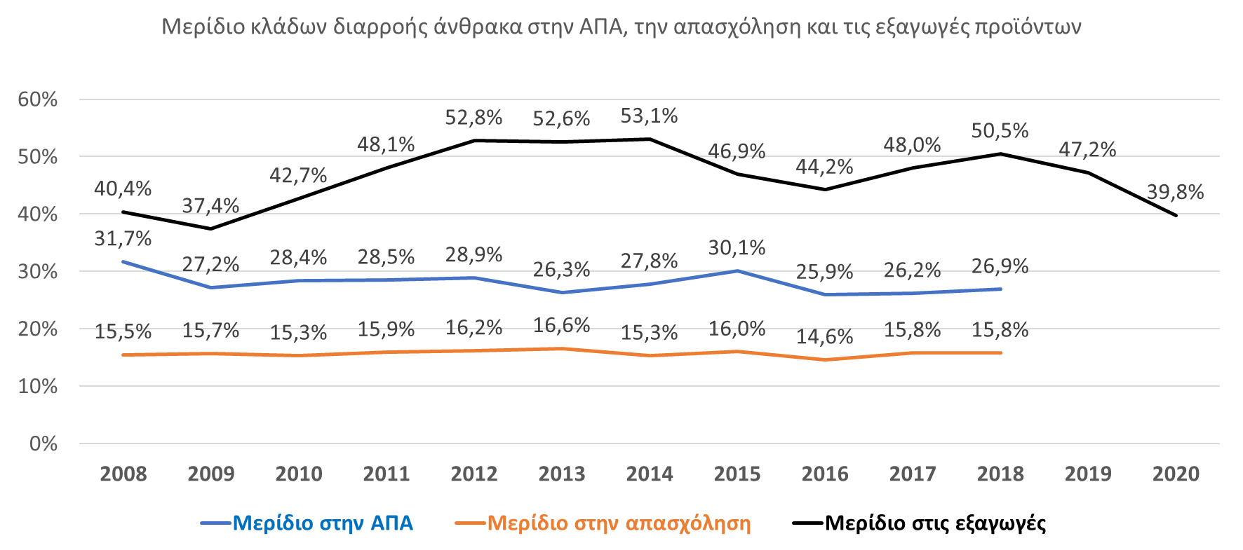

**Δ2: Μερίδιο κλάδων «διαρροής άνθρακα» στην ΑΠΑ, την απασχόληση και τις εξαγωγές αγαθών**

*(ΣΕΒ, επεξεργασία στοιχείων Eurostat και ΙΟΒΕ, Επιπτώσεις της αναθεωρημένης ευρωπαϊκής πολιτικής για το Κλίμα στην ελληνική βιομηχανία και οικονομία, 2022)*

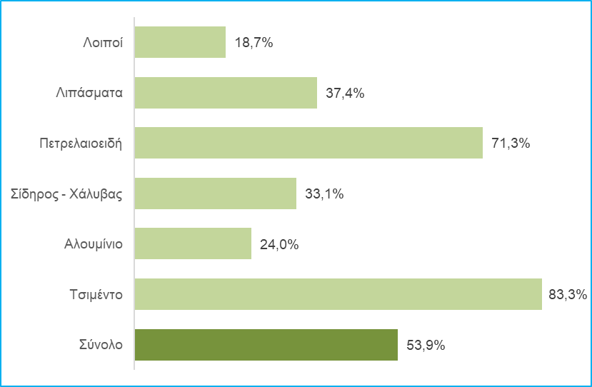

**Δ3: Ποσοστό εξαγωγών σε χώρες εκτός Ε.Ε., 2020**

*(ΙΟΒΕ, Επιπτώσεις της αναθεωρημένης ευρωπαϊκής πολιτικής για το Κλίμα στην ελληνική βιομηχανία και οικονομία, 2022)*



Οι βιομηχανικοί κλάδοι «διαρροής άνθρακα» παρουσιάζουν υψηλή ένταση κεφαλαίου και υψηλή παραγωγικότητα εργασίας, χαρακτηριστικά που αποτελούν ζητούμενο για το νέο υπόδειγμα διατηρήσιμης ανάπτυξης της χώρας.



**Οι προτεινόμενες αλλαγές στην πολιτική της Ε.Ε. για το κλίμα θα έχουν σημαντικές επιπτώσεις στην ελληνική βιομηχανία με προεκτάσεις και στο σύνολο της εγχώριας οικονομικής δραστηριότητας**

Οι επιπτώσεις στην εγχώρια βιομηχανία προέρχονται άμεσα από τη διαταραχή στο κόστος παραγωγής λόγω της σημαντικής αύξησης του κόστους για την αγορά δικαιωμάτων εκπομπών CO2 καθώς και του κόστους έμμεσων εκπομπών, ενώ οι παραγωγοί ανταγωνιστικών προϊόντων εκτός ΕΕ θα επιβαρυνθούν μέσω εφαρμογής του Μηχανισμού Συνοριακής Προσαρμογής Άνθρακα (ΜΣΠΑ) μόνο για το μερίδιο της συνολικής παραγωγής τους που εξάγουν στην ΕΕ.

Ο Μηχανισμός Συνοριακής Προσαρμογής Άνθρακα (ΜΣΠΑ) που προτείνεται, μέσω των αλλαγών που συνεπάγεται στο Σύστημα Εμπορίας δικαιωμάτων Εκπομπών (ΣΕΔΕ), ως έχει σήμερα θα προκαλέσει:

* Επιβάρυνση για τις επιχειρήσεις που θα υποχρεωθούν να προσαρμοστούν στο νέο πλαίσιο, από €197 εκατ. το 2023, που σταδιακά φτάνει στο ύψος των €1,1 - €1,3 δισ. το 2035 μόνο για την αγορά δικαιωμάτων εκπομπών που χάνονται λόγω της εφαρμογής του.
* Σε περίπτωση ένταξης και των έμμεσων εκπομπών στον ΜΣΠΑ, η οποία θα συνεπάγεται αλλαγή και στο καθεστώς παροχής αντιστάθμισης του κόστους έμμεσων εκπομπών θα προκύψει επιπλέον επιβάρυνση €225 εκατ. ετησίως κατά μέσο όρο μετά το 2026.
* Ως αποτέλεσμα της απώλειας μεριδίων στις αγορές, λόγω του κλιματικού αυτού ανταγωνιστικού μειονεκτήματος, η επιβάρυνση στο ΑΕΠ, κλιμακώνεται σε €1,7 δισ. το 2035.
* Αντίστοιχα, η απασχόληση πλήττεται με απώλεια που ξεπερνά τις 25,4 χιλ. θέσεις εργασίας το 2035 σε όλο το φάσμα επιχειρηματικής δραστηριότητας.
* Στο σενάριο πλήρους απώλειας των εξαγωγών των συγκεκριμένων κλάδων προς τρίτες χώρες, η συνολική επιβάρυνση στο ΑΕΠ φτάνει τα €5,1 δισ. το 2035 και η επίπτωση στην απασχόληση σε απώλεια 81,9 χιλ. θέσεων εργασίας.

**Η διατήρηση των δωρεάν δικαιωμάτων αποτελεί το ελάχιστο αντίμετρο στα παραπάνω. Εφόσον παραμείνει:**

* Περιορίζεται η επιβάρυνση των κλάδων που πλήττονται κατά €290 - €500 εκατ. ετησίως το 2035 (ή κατά 26,1% - 38,2%).
* Μετριάζονται οι απώλειες στο ΑΕΠ κατά €650 εκατ. (ή κατά 38,2%) επιπτώσεις στην απασχόληση κατά 8,0 χιλιάδες θέσεις εργασίας (ή κατά 31,5%).

Πιο αναλυτικά, σύμφωνα με τις εκτιμήσεις του ΙΟΒΕ[4]:

* το έλλειμμα δικαιωμάτων άμεσων εκπομπών CO2 φτάνει σωρευτικά τα 109,8 εκατ. δικαιώματα εκπομπών CO2 την περίοδο 2021-2035, ενώ αυξάνεται στα 116,8 εκατ. δικαιώματα εκπομπών στην περίπτωση που συμπεριληφθούν στον ΜΣΠΑ όλοι οι κλάδοι που αντιμετωπίζουν κίνδυνο «διαρροής άνθρακα». Η διατήρηση της δωρεάν κατανομής με πιο αυστηρούς όρους εκτιμάται ότι θα περιόριζε το σωρευτικό έλλειμμα δικαιωμάτων στα 92,6 εκατ.
* το πρόσθετο κόστος των άμεσων εκπομπών CO2 για τους εγχώριους βιομηχανικούς κλάδους που υπόκεινται σε κίνδυνο «διαρροής άνθρακα» εκτιμάται σωρευτικά σε €8,55 δισ. την περίοδο 2021-2035, ενώ η κατάργηση των δωρεάν δικαιωμάτων για το σύνολο των κλάδων «διαρροής άνθρακα» αυξάνει τη σωρευτική διαφορά κόστους στα €9,17 δισ. Η διατήρηση της δωρεάν κατανομής δικαιωμάτων εκτιμάται ότι θα περιόριζε το σωρευτικό κόστος στα €7,10 δισ. (**Δ04**)
* οι έμμεσες εκπομπές CO2 των βιομηχανικών κλάδων «διαρροής άνθρακα» για την περίοδο 2021-2035 εκτιμάται ότι θα τείνουν να μειώνονται καθώς θα μειώνεται αντίστοιχα ο μέσος συντελεστής εκπομπών CO2 στο εγχώριο σύστημα ηλεκτροπαραγωγής και παράλληλα θα βελτιώνεται η αποδοτικότητα στην κατανάλωση ηλεκτρικής ενέργειας. Ωστόσο, εξαιτίας του βασικού σχεδιασμού των **ευρωπαϊκών αγορών ηλεκτρισμού (marginal pricing), το έμμεσο κόστος εκπομπών αναμένεται να παραμείνει σε υψηλά επίπεδα τουλάχιστον έως το τέλος της δεκαετίας. Ως αποτέλεσμα, ενδεχόμενη έλλειψη αντιστάθμισης στο μέλλον, με τις υψηλότερες τιμές δικαιωμάτων εκπομπών CO2 που φαίνεται ότι θα επικρατούν, θα αύξανε σημαντικά το κόστος των έμμεσων εκπομπών για τις βιομηχανίες εντάσεως ηλεκτρικής ενέργειας, σε 354 εκατ. ευρώ το 2025 (από 163 εκατ. ευρώ με αντιστάθμιση) και 225 εκατ. ευρώ κατά μέσο όρο την περίοδο 2026-2035.**

**Δ4: Έλλειμα δικαιωμάτων εκπομπών και κόστος εκπομπών (Scope I και ΙΙ) την περίοδο 2021 – 2035)**

*(ΙΟΒΕ, Επιπτώσεις της αναθεωρημένης ευρωπαϊκής πολιτικής για το Κλίμα στην ελληνική βιομηχανία και οικονομία, 2022)*

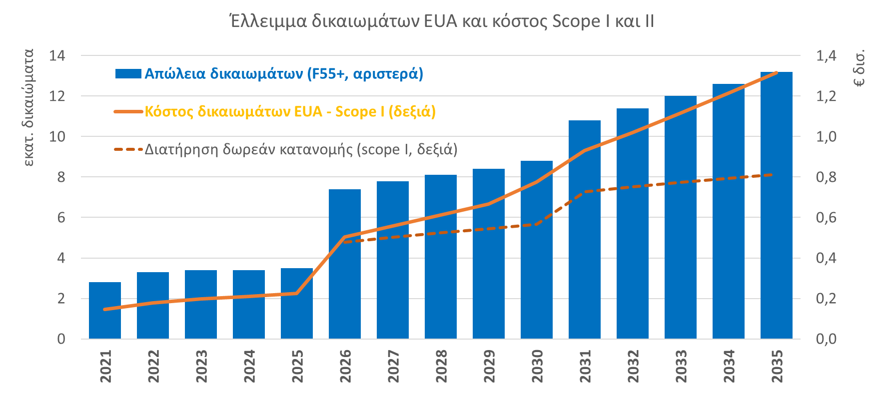

Οι επιπτώσεις από τις αλλαγές στο πλαίσιο προστασίας από τον κίνδυνο «διαρροής άνθρακα» αναμένεται να είναι σημαντικές για την εγχώρια βιομηχανία και ειδικότερα για τους κλάδους που εντάσσονται άμεσα ή σε επόμενη φάση στον ΜΣΠΑ – με σημαντικές πρόσθετες επιπτώσεις στην εγχώρια οικονομική δραστηριότητα. **Η επίπτωση (απώλεια) στο ΑΕΠ εκτιμάται σε €1,58 δισ. το 2035 (0,75% του ΑΕΠ)**. **Η διαφαινόμενη** **συμπερίληψη και των υπόλοιπων κλάδων «διαρροής άνθρακα» στον ΜΣΠΑ το 2031** με πλήρη κατάργηση των δωρεάν δικαιωμάτων έως το 2035 **διευρύνει την εκτίμηση της επίπτωσης στο ΑΕΠ σε €1,7 δισ. το 2035 (0,82% του ΑΕΠ)**.

Αντίστοιχα, **η επίπτωση στην απασχόληση εκτιμάται ότι μπορεί να φτάσει τις 23.320 θέσεις εργασίας το 2035** (0,52% της συνολικής απασχόλησης), ενώ **η επέκταση του ΜΣΠΑ και η κατάργηση της κατανομής δωρεάν δικαιωμάτων σε όλους τους βιομηχανικούς κλάδους «διαρροής άνθρακα» αυξάνει τις απώλειες σε 25.430 θέσεις εργασίας το 2035** (**Δ05**).

**Δ5: Επιπτώσεις στο ΑΕΠ και την απασχόληση από τις αλλαγές στο πλαίσιο προστασίας από τον κίνδυνο «διαρροής άνθρακα» στην περίπτωση με την υπόθεση συμπερίληψης όλων κλάδων «διαρροής άνθρακα» στον Μηχανισμό Συνοριακής Προσαρμογής Άνθρακα** *(ΣΕΒ, επεξεργασία στοιχείων ΙΟΒΕ, Επιπτώσεις της αναθεωρημένης ευρωπαϊκής πολιτικής για το Κλίμα στην ελληνική βιομηχανία και οικονομία, 2022)*

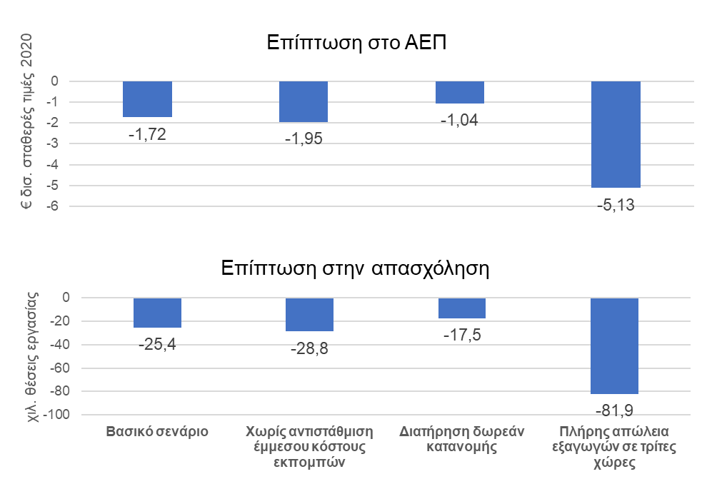

Επίσης, η ενδεχόμενη κατάργηση στο μέλλον του πλαισίου αντιστάθμισης του κόστους έμμεσων εκπομπών, θα διεύρυνε τις αρνητικές επιπτώσεις, ιδίως σε συγκεκριμένους κλάδους με υψηλή ένταση κατανάλωσης ηλεκτρικής ενέργειας, δημιουργώντας πρόσθετους κινδύνους για την ελληνική βιομηχανία και οικονομία. Εκτιμάται ότι η κατάργηση της αντιστάθμισης του κόστους έμμεσων εκπομπών αυξάνει την επίπτωση στο ΑΕΠ σε έως 1,95 δισ. ευρώ το 2035 (0,93% του ΑΕΠ), ενώ η επίπτωση στην απασχόληση αυξάνεται σε έως 28.800 θέσεις εργασίας το 2035 (0,64% της συνολικής απασχόλησης). Συνεπώς, **ανάλογα με το σενάριο πολιτικής και τις τιμές των δικαιωμάτων εκπομπών CO2, η κατάργηση της αντιστάθμισης του έμμεσου κόστους εκπομπών εκτιμάται ότι θα επιφέρει πρόσθετες απώλειες 140-235 εκατ. ευρώ στο ΑΕΠ και 2.100-3.350 θέσεων εργασίας στην ελληνική οικονομία**.

Η υπόθεση της πλήρους απώλειας των ελληνικών εξαγωγών σε τρίτες χώρες συνδέεται με την ιδιαίτερα σημαντική αδυναμία ότι η προτεινόμενη πολιτική δεν μεριμνά για την προστασία από τον κίνδυνο «διαρροής άνθρακα» των εξαγωγών των προϊόντων που περιλαμβάνονται στον ΜΣΠΑ προς τρίτες χώρες.

Η επίπτωση στο ΑΕΠ σε αυτή την περίπτωση μπορεί να φτάσει τα €2,38 δισ. το 2035 (1,13% του ΑΕΠ), αντί €1,3 δισ., ενώ η διαφαινόμενη ένταξη και των υπόλοιπων βιομηχανικών κλάδων έντασης εκπομπών στον ΜΣΠΑ το 2031 με πλήρη κατάργηση των δωρεάν δικαιωμάτων έως το 2035 διευρύνει την εκτίμηση της επίπτωσης στο ΑΕΠ σε €5,13 δισ. το 2035 (2,6% του ΑΕΠ), κυρίως μέσω των έμμεσων και προκαλούμενων επιδράσεων στην οικονομία.

Αντίστοιχα, η επίπτωση στην απασχόληση εκτιμάται ότι μπορεί να φτάσει τις 35,1 χιλ. θέσεις εργασίας το 2035 (0,79% της συνολικής απασχόλησης), αντί 24,5 χιλ., ενώ η επέκταση του ΜΣΠΑ και η κατάργηση της κατανομής δωρεάν δικαιωμάτων σε όλους τους βιομηχανικούς κλάδους έντασης εκπομπών αυξάνει τις απώλειες σε 81,9 χιλιάδες θέσεις εργασίας το 2035 (1,9% της συνολικής απασχόλησης).

Οι επιπτώσεις στην οικονομία, αλλά και οι κίνδυνοι, μετριάζονται με τη διατήρηση της κατανομής δωρεάν δικαιωμάτων. Σε αυτή την περίπτωση, οι επιπτώσεις στο ΑΕΠ περιορίζονται το 2035 κατά €650 εκατ. (ή κατά 38,2%). Η διατήρηση της κατανομής δωρεάν δικαιωμάτων εκτιμάται, επίσης, ότι θα οδηγούσε έως το 2035 σε 8,0 χιλιάδες λιγότερες απώλειες θέσεων εργασίας (ή 31,5% λιγότερες) σε σύγκριση με την περίπτωση πλήρους κατάργησης των δωρεάν δικαιωμάτων.



Η επίπτωση στο ΑΕΠ από τις αλλαγές στο πλαίσιο προστασίας από τον κίνδυνο «διαρροής άνθρακα» μπορεί να φτάσει τα €1,7 δισ. το 2035 (0,82% του ΑΕΠ). Αντίστοιχα, η επίπτωση στην απασχόληση εκτιμάται ότι μπορεί να φτάσει τις 25.430 θέσεις εργασίας. Η διατήρηση της δωρεάν κατανομής περιορίζει τις απώλειες κατά 38,2% και 31,5% αντίστοιχα.



Οι εκτιμήσεις δείχνουν ότι η Ακαθάριστη Προστιθέμενη Αξία (ΑΠΑ) της Μεταποίησης μειώνεται σε όλα τα σενάρια, δυσκολεύοντας τον στόχο για σημαντική ενίσχυση της συμμετοχής της βιομηχανίας στην ελληνική οικονομία τα επόμενα χρόνια.

Αξίζει να επισημανθεί ότι οι παραπάνω απώλειες σε όρους ΑΕΠ και θέσεων εργασίας υπερβαίνουν αντίστοιχες απώλειες που έχουν εκτιμηθεί από το ΙΟΒΕ (2020) για την περίπτωση της απολιγνιτοποίησης (**Δ06**).

Τέλος, η αύξηση στα δημόσια έσοδα από τις προωθούμενες αλλαγές (κυρίως έσοδα από τη δημοπράτηση δικαιωμάτων εκπομπών) εκτιμάται σε €340 - €450 εκατ. ετησίως κατά μέσο όρο την περίοδο 2026 – 2035. Ωστόσο, **τα οικονομικά οφέλη από την αξιοποίηση αυτών των εσόδων εκτιμάται ότι μετριάζουν σε ελάχιστο βαθμό τις άμεσες αρνητικές οικονομικές συνέπειες.**

**Δ6: Επιπτώσεις στο ΑΕΠ και την απασχόληση στα σενάρια πολιτικής F55 έναντι επιπτώσεων της απολιγνιτοποίησης χωρίς αντισταθμιστικά μέτρα**

*(ΙΟΒΕ, «Επιπτώσεις της αναθεωρημένης ευρωπαϊκής πολιτικής για το Κλίμα στην ελληνική βιομηχανία και οικονομία», 2022 και ΙΟΒΕ, «Απολιγνιτοποίηση της ηλεκτροπαραγωγής: Κοινωνικοοικονομικές επιπτώσεις και αντισταθμιστικές δράσεις» 2020.)*

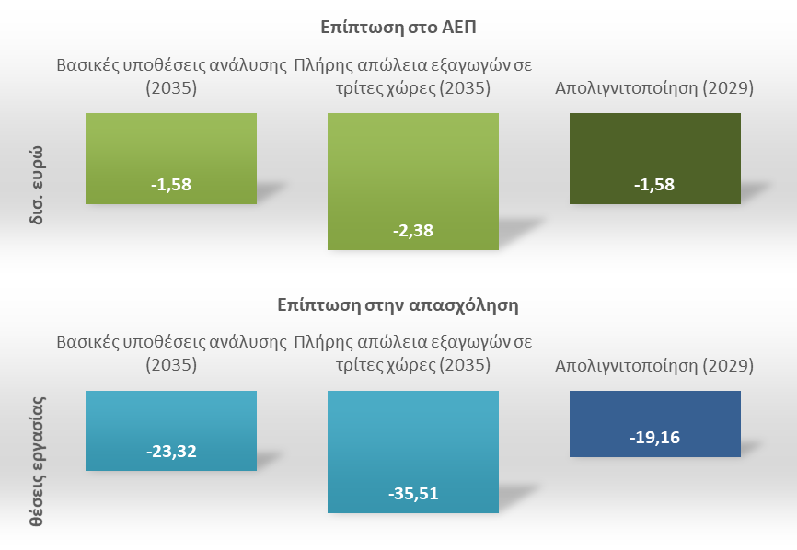

**Τι πρέπει να γίνει για να μετριαστούν οι επιπτώσεις της δέσμης μέτρων «Fit for 55»**

O μετριασμός των σημαντικών επιπτώσεων που εκτιμήθηκε ότι θα προκληθούν στην ελληνική οικονομία και απασχόληση από τις αλλαγές που προβλέπονται στη δέσμη προτάσεων «Fit for 55», συνιστά ζήτημα που αφορά και τον ίδιο τον κλιματικό στόχο. Ο αποτελεσματικότερος τρόπος για την Ευρώπη να εξασφαλίσει τη μείωση των εκπομπών σε παγκόσμιο επίπεδο είναι να καταστεί η ίδια ως ο σημαντικός εξαγωγέας προϊόντων χαμηλού ανθρακικού αποτυπώματος. Όμως, αντί αυτού, νέες μονάδες παραγωγής προστίθενται συνεχώς τα τελευταία χρόνια σε χώρες χωρίς ανάλογες κλιματικές δεσμεύσεις σε παγκόσμιο επίπεδο, αυξάνοντας τις εισαγωγές προς την Ευρώπη.

Το επόμενο διάστημα θα ολοκληρωθούν οι διαβουλεύσεις στην Ε.Ε. και θα οριστικοποιηθεί το πλαίσιο εφαρμογής του Συστήματος Εμπορίας Δικαιωμάτων Εκπομπών (ΣΕΔΕ) και του Μηχανισμού Συνοριακής Προσαρμογής Άνθρακα (ΜΣΠΑ).

Τα παρακάτω 5 σημεία αποτελούν τις βασικές θέσεις με τις οποίες η μετάβαση στην κλιματική ουδετερότητα θα αποκτήσει τα χαρακτηριστικά της βιώσιμης, δηλαδή της ισόρροπης ανάπτυξης με όφελος για την οικονομία και την κοινωνία:

1. **Εφαρμογή του προτεινόμενου Μηχανισμού Συνοριακής Προσαρμογής Άνθρακα (ΜΣΠΑ) ως συμπληρωματικού και όχι ως εναλλακτικού μέτρου με τη δωρεάν κατανομή δικαιωμάτων,** στο πλαίσιο της λειτουργίας του Συστήματος Εμπορίας Δικαιωμάτων Εκπομπών (ΣΕΔΕ).
2. **Επιστροφή του επιπλέον κόστους άνθρακα που επιβαρύνονται οι παραγωγοί εντός Ε.Ε. για τις εξαγωγές σε τρίτες χώρες**.
3. **Διατήρηση της αντιστάθμισης του κόστους έμμεσων εκπομπών**. Οι έμμεσες εκπομπές θα πρέπει να συμπεριληφθούν στον ΜΣΠΑ μόνο όταν το κόστος τους θα έχει περιοριστεί σημαντικά, ως αποτέλεσμα αυξημένου ποσοστού παραγωγής ηλεκτρικής ενέργειας από ΑΠΕ.
4. **Θωράκιση του ΜΣΠΑ με τις απαραίτητες προβλέψεις ώστε να προστατεύονται οι ευρωπαϊκές εταιρείες από πρακτικές παράκαμψής του, όπως** π.χ. μέσω εισαγωγών μόνο από συγκεκριμένες μονάδες παραγωγής χαμηλού ανθρακικού αποτυπώματος ή μέσω εισαγωγών ημικατεργασμένων προϊόντων.
5. **Θέσπιση μέτρων χρηματοδοτικής στήριξης για την υιοθέτηση νέων τεχνολογιών χαμηλών εκπομπών και διασφάλιση της πρόσβασης σε χρηματοδότηση από την αγορά.**

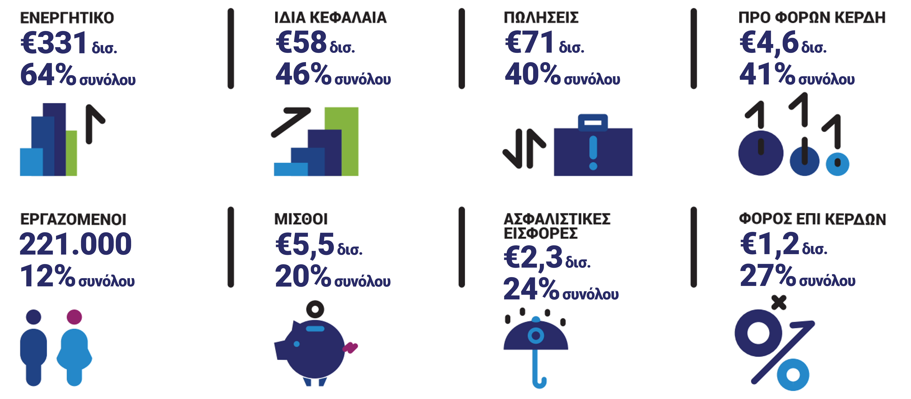

**Οικονομικά Στοιχεία Μελών ΣΕΒ**

ΕΥΡΩΠΑΪΚΗ ΠΡΑΣΙΝΗ ΣΥΜΦΩΝΙΑ

Τα ποσοστά αναφέρονται στο σύνολο: α) 33 χιλ. οικονομικών καταστάσεων χρήσης 2019 (ενεργητικό, ίδια κεφάλαια, πωλήσεις και κέρδη), β) των μισθωτών του ιδιωτικού τομέα (εργαζόμενοι), γ) των τακτικών αποδοχών και ασφαλιστικών εισφορών των ασφαλισμένων στον ΕΦKA (μισθοί και ασφαλιστικές εισφορές) και δ) των εσόδων από φόρο εισοδήματος νομικών προσώπων (φόροι).

Πηγή: Εκτιμήσεις ΣΕΒ με βάση στοιχεία 2019 από ICAP, Υπουργείο Οικονομικών, ΕΦΚΑ, ΕΛΣΤΑΤ.

**Όραμα**

Οραματιζόμαστε την Ελλάδα ως τη χώρα, που κάθε πολίτης του κόσμου θα θέλει και θα μπορεί να επισκεφθεί, να ζήσει και να επενδύσει. Οραματιζόμαστε μια ανοιχτή, κοινωνικά υπεύθυνη και οικονομικά φιλελεύθερη χώρα-μέλος της Ευρωπαϊκής Ένωσης, που προτάσσει την ισχυρή ανάπτυξη ως παράγοντα κοινωνικής συνοχής. Θέλουμε μια Ελλάδα δυναμικό κέντρο της ευρωπαϊκής περιφέρειας, με στέρεους θεσμούς, ελκυστικό κοινωνικό και οικονομικό περιβάλλον, που προάγει τις εξαγωγές, την καινοτόμο επιχειρηματικότητα, την παραγωγή και τις ποιοτικές υπηρεσίες, τη βιώσιμη ανάπτυξη, τη γνώση, τη συνοχή, τις ίσες ευκαιρίες και το κράτος δικαίου.



**Αποστολή**

**Ηγεσία & Γνώση**

Ο ΣΕΒ διαδραματίζει ηγετικό ρόλο στον μετασχηματισμό της Ελλάδας σε μια παραγωγική, εξωστρεφή και ανταγωνιστική οικονομία, ως ανεξάρτητος και υπεύθυνος εκπρόσωπος της ιδιωτικής οικονομίας.

**Κοινωνικός Εταίρος**

Ο ΣΕΒ, ως κοινωνικός εταίρος που πιστεύει στη λειτουργία των θεσμών, προωθεί στα αρμόδια όργανα της Πολιτείας και της Ε.Ε. τις απόψεις και θέσεις της επιχειρηματικής κοινότητας.

**Ισχυρός Εκπρόσωπος**

Ο ΣΕΒ διαμορφώνει θέσεις, αναλύσεις και προτάσεις πολιτικής για την οικονομία, τη βιομηχανία, την καινοτομία, την απασχόληση, την παιδεία και τις εργασιακές δεξιότητες, τον κοινωνικό διάλογο, τη βιώσιμη ανάπτυξη, την εταιρική υπευθυνότητα.

**Φορέας Δικτύωσης**

Ο ΣΕΒ δικτυώνει τα μέλη του μεταξύ τους & με τα κέντρα αποφάσεων (εγχώρια και διεθνή), με στόχο τη δημιουργία προστιθέμενης αξίας.

1. Το θεσμικό πλαίσιο του Συστήματος Εμπορίας Δικαιωμάτων Εκπομπών (ΣΕΔΕ) αναγνωρίζει την ανάγκη αντιμετώπισης της επιβάρυνσης που προκαλείται από την εφαρμογή του στις υπόχρεες επιχειρήσεις παρέχοντας το δικαίωμα εκπομπών χωρίς κόστος στο 10% των εγκαταστάσεων με τις λιγότερες εκπομπές ανά βιομηχανικό κλάδο στην Ε.Ε.. Οι υπόλοιπες λαμβάνουν το δικαίωμα εκπομπής για μέρος των συνολικών εκπομπών τους.
2. Η «διαρροή άνθρακα» αναφέρεται στο ενδεχόμενο αύξησης παραγωγής (και επομένως εκπομπών αερίων θερμοκηπίου) σε τρίτες χώρες που εφαρμόζουν λιγότερο αυστηρές πολιτικές για το κλίμα και μείωσης της αντίστοιχης εγχώριας παραγωγής λόγω του κόστους συμμόρφωσης στις πολιτικές για το κλίμα.
3. Τα ποσοτικά κριτήρια ένταξης στη λίστα κλάδων «διαρροής άνθρακα» περιλαμβάνουν την ένταση των εκπομπών τους (εκπομπές προς ακαθάριστη προστιθέμενη αξία) και την ένταση των εμπορικών συναλλαγών με τρίτες χώρες (αξία εξαγωγών και εισαγωγών με τρίτες χώρες προς συνολικό μέγεθος αγοράς στον Ευρωπαϊκό Οικονομικό Χώρο).
4. Επιπτώσεις της αναθεωρημένης ευρωπαϊκής πολιτικής για το Κλίμα στην ελληνική βιομηχανία και οικονομία, 2022